DVR 9016-D1
H.264 NETWORK Embedded DVR

MANUALE UTENTE

H.264

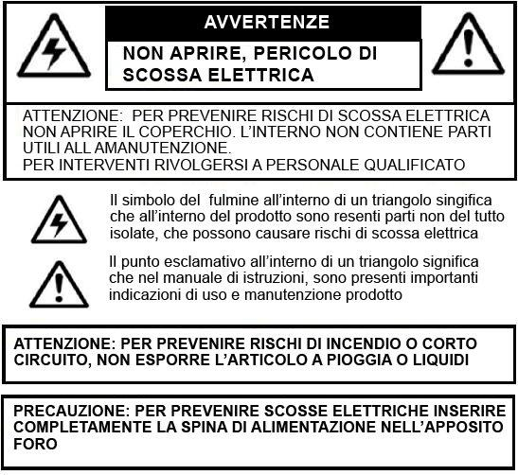
INDICE
1 INTRODUZIONE 4
1.1 INTRODUZIONE PRODOTTO 4
1.2 CARATTERISTICHE PRODOTTO 4
1.2.1 SPECIFICHE TECNICHE 4
1.2.2 PARAMETRI DI BASE 5
1.3 ADATTABILITA AMBIENTALE 6
2 FUNZIONE DISPOSITIVO 7
2.1 ISTRUZIONI PULSANTI TELECOMANDO 7
2.1.1 TELECOMANDO 7
2.1.2 MOUSE 8
2.1.3 MENU AD ALBERO 9
2.2 CONFIGURAZIONE SISTEMA 10
2.2.1 LOGIN UTENTE 10
2.2.2 UTILIZZARE IL MENU PRINCIPALE 11
2.2.3 GESTIONE DISPOSITIVI 19
2.2.4 CONFIGURA SISTEMA 26
3 FUNZIONE BROWSER 31
3.1 CARATTERISTICHE 31
3.2 UTILIZZARE LA SORVEGLIANZA DA REMOTO 32
3.3 SCHERMATA PRINCIPALE SORVEGLIANZA DA REMOTO 33
3.4 TEMPO REALE 34
3.5 REGISTRAZIONE 34
3.5.1 SOTTO-MENU 34
3.5.2 CONTROLLO PTZ 35
3.5.3 SCREENSHOT SCHERMATA 35
3.5.4 RIPRODUZIONE 35
3.6 IMPOSTAZIONI DA REMOTO 37
3.6.1 REGISTRAZIONE 38
3.6.2 IMPOSTAZIONE ALLARME 39
3.6.3 PTZ 40
3.6.4 RETE 40
3.6.5 CONFIGURAZIONE 41
3.6.7 INFO HOST 42
4 INSTALLAZIONE DVR 43
4.1 ANTEPRIMA PRODOTTO 43
4.2 INSTALLAZIONE HARD DISK 46
5 FAQ 47

1 INTRODUZIONE

PRODUCT INTRODUCTION
Questo prodotto è un DVR a 16 canali con risoluzione CIF. POssiede la funzione di registrazione in locale, triplo codice di sorveglianza da remote, backup dei dati, impostazioni parametric, motion detection, configurazione allarme I/O, controllo PTZ, mouse con USB, USB2.0 per backup, browser IE.

CARATTERISTICHE PRODOTTO
- Compressione H.264
- Due prese USB, USB2.0 per backup, USB1.1 per il mouse.
- Supporta 2 Hard Disk da 3.5” SATA HDD
- Sistema di sicurezza
- Interfaccia a 16 bit di colore con note per selezionare il menu.
- Riproduzione simultanea a 16 canali ottimizzata
- Doppio livello di gestione utenti
- Supporta visione in tempo reale da remoto, configurazione parametri e copia riproduzione video tramite rete.

SPECIFICHE TECNICHE
Item | Device | Performance index
Sistema | Lingua | Italiano/Inglese
Sistema | GUI | Menu grafico
Sistema | Password | Password utente, password amministratore
Video | Video in | Ingresso video 16ch 1.0V p-p,impedance75Ω,BNC
Video | Video out | Uscita video 2ch 1.0V p-p,impedance75Ω,BNC
Video | Video display | Cambia tra 1/4/9/16
Video | Video standard | PAL,25f/s,CCIR625 linee,50 scene  NTSC,30f/s,CCIR525 linee,60 scene
Audio | Audio in | Ingress audio16ch, impedance 600Ω,RCA
Audio | Audio out | Uscita audio 1ch, impedance 600Ω,RCA
Audio | Basic electricity output | Alimentazione Lineare
Audio | Registrazione | Registrazione Audio/Video Simultanea
Audio | Compressione  Audio | ADPCM
Immagini | Compressione  Immagini | H.264
Immagini | Risoluzione | CIF
Immagini | Streaming | ISO14496-10
Immagini | Audio | ADPCM
Immagini | Video rate | CIF: 384~768 Kbps(optional)  HD1:512~1024Kbps(optional)  D1:512~1024Kbps(optional)
Immagini | Audio rate | 32KB/s
Immagini | Memoria Dati | SATA HDD
Alarm | Alarm in | Ingress allarme 16 CH
Alarm | Alarm out | Uscita allarme 1 CH
Connettori | Interfaccia Seriale | Supporta 1 RS232
Connettori | Interfaccia Seriale | Supporta 1 RS485
Connettori | Interfaccia Rete | RJ45,10M/100M
USB | Mouse | USB1.1
USB | Thumb drive | USB2.0
VGA | VGA out | Support 800x600,1024x768,1280x1024,1366x768,  1440 x900 resolution
HDMI | HDMI out | Supporta 720P,1080I,1080P
Software | Riproduzione PC | Ripdoruzione file video
 | Upgrade | Aggiornamento software da USB
Altro | Corrente | AC:110~240V
Altro | Potenza Nominale | 16W senza Hard Disk
Altro | Temperatura | -10----50℃

PARAMETRI DI BASE
Item | Parameter | Description
Ingresso Alimentazione | 12V | DC 12V
Impendenza | 75Ω | 75Ω each channel.
Uscita Video | 1Vp-p | 1Vp-p CVBS signal
I/O | 0—2V | Allarme basso voltaggio
I/O | 5V-30v | Allarme alto voltaggio
RS232 |  | Porta seriale
RS485 |  | Connessione a PTZ, (Pelco-D,Pelco-P)
SATA HDD |  | 4 Hard disk SATA

ADATTABILITA AMBIENTALE
Per maggiore sicurezza, si prega di prestare attenzione alle seguenti indicazioni:
- Quando installi il dispositivo, assicurati che tutti I criteri di alimentazione siano rispettatiWhen installing device, please comply with all the electric product safety criteria.
- Alimentazione e messa a terra:
- Non toccare alimentatore e DVR con mani bagnate
- Non rovesciare liquidi sul DVR
- Non posizionare alcun oggetto sul DVR
- Utilizzare un panno appena umido per pulire il DVR; non utilizzare prodotti chimici.
- Il dispositivo deve essere prima connesso alla corrente e poi acceso.
- Scollegare la presa dalla corrente se non si intende utilizzare il DVR per molto tempo..

2. UTILIZZO MANUALE DEL DISPOSITIVO
Nel funzionamento del dispositivo, I pulsanti del telecomando hanno le stesse funzioni del tasto sinistro del mouse.

2.1 TELECOMANDO
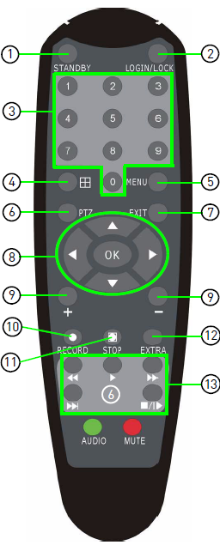
Il telecomando è un dispositivo secondario per
Navigare nelle funzioni del DVR.
Usare il telecomando:
1. STANDBY: ON/OFF.
2. LOGIN/LOCK: nel caso in cui la “sicurezza” sia
abilitata, questo pulsante permette l’inserimento
della password per sbloccare l’utente.
3. Tasti Numerici/Canali: Nel menu, servono per
Introdurre un valore; in modalità real time servono per
Vedere un canale a schermo intero.
4. : passare dalla vision quad (4) alla singola.
5. MENU: menu principale.
6. PTZ: finestra di controllo PTZ.
7. EXIT: chiudere il menu.
8. Navigation/OK:
• : tasto direzionale SU;
• : tasto direzionale DESTRA;
• : tasto direzionale SINISTRA;
• : tasto direzionale GIU;
• OK: nel menu conferma la selezione; in riproduzione e anteprima permette di
visualizzare le informazioni del file in questione.
9. +/ - : modifica valori.
TIP: Quando usi il telecomando per introdurre la password e I nomi delle telecamere, seleziona il campo utilizzando I tasti di navigazione, premi ENTER e premi I pulsanti numerici.
10. RECORD: registrazione manuale
11. STOP: ferma la registrazione manuale
12. EXTRA: non utilizzabile al momento
13. Controllo Riproduzione:
• : Aumenta velocità rewind riproduzione 2X, 4X, 8X
• : Avvia Riproduzione
• : Aumenta velocità forward riproduzione 2X, 4X, 8X
• : Rallentare la riproduzione di 1/2, 1/4, 1/8
• : Bloccare la riproduzione su un frame e procedere di Frame in Frame

2.2 MOUSE
Il mouse è la periferica input primaria per la navigazione del menu di sistema.
NOTA BENE: se non descritte diversamente, tutte le funzioni del sistema sono eseguibili con periferica mouse.
Usare il mouse con il DVR:
- Connetti l’USB del mouse alla porta USB dedicate al mouse sul pannello frontale del DVR.
NOTA BENE: solo la presa USB superiore è utilizzabile per eseguire backup dei dati su periferica USB. Non connettere alcuna chiavetta USB alla presa presente sul pannello posteriore.
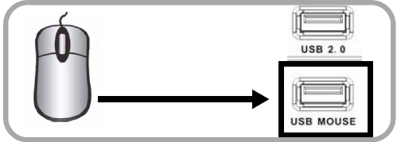
Figura 1.0 Connetti un mouse alla presa USB dedicate al mouse sul pannello frontale.

- Utilizza I tasti del mouse come segue:
• Tasto Sinistro: seleziona opzioni di menu;
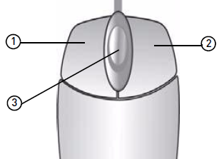
In real time doppio click per passare a schermo
intero; doppio click per tornare alla schermata
precedente.
• Tasto Destro: aprire I sottomenu.
- Rotellina: Passare a VGA；tornare a CVBS
Figure 1.1 Pulsanti Mouse

2.3 UTILIZZARE I SOTTOMENU
Solo con mouse
Quando si utilizza il mouse, usare il sottomenu per poter accedere a numerose opzioni di sistema, incluso il menu principale e il controllo PTZ.
Aprire il sottomenu:
- Cliccare su qualsiasi punto dello schermo con il tasto destroy. Si aprirà il sottomenu.
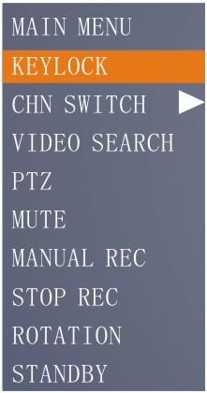
- Seleziona una delle seguenti opzioni:
• MENU PRINCIPALE: apre il menu principale di sistema
• BLOCCO TASTI: blocca I pulsanti sul pannello frontale
• CAMBIO CANALI: seleziona I canali a cui passare
• RICERCA VIDEO: apri il menu di ricerca dei file di registrazione video
• PTZ: apri il menu di controllo PTZ
• MUTO: file audio in muto
• REGISTRAZIONE MANUALE: avvia registrazione manuale
• STOP REGISTRAZIONE: ferma registrazione manuale
- ROTAZIONE: rotazione video
- STANDBY: clicca ed entra nello stato di standby

3) Per chiudere il sotto-menu, clicca in un punto qualsiasi dello schermo.

2.4 RIPRODUZIONE
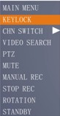
Visualizzare I video registrati tramite la ricerca video.
Per iniziare la riproduzione:
1) Tasto destro in un posto qualsiasi dello schermo e seleziona VIDEO
SEARCH.
NOTA BENE: La prima volta che aprirai il Menu di Ricerca, ti mostrerà l’ora e
la data corrente.
2) Clicca PLAY riprodurre l’ultimo file registrato (Quick Search).
OPPURE
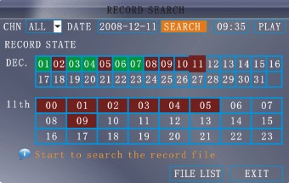

3) In CHN seleziona un canale specifico oppure TUTTI.
4) In DATE, inserisci una data (mouse only).
5) Clicca SEARCH. Gli eventi memorizzati appaiono in
rosso (eveno allarme-sia allarme che motion) e verde
(registrazioni normali).
6) Clicca una data nella tabella mensile per ricercare.
7) Clicca un blocco orario nella tabella oraria per ricercare.
La riproduzione può iniziare.
ATTENZIONE: Nel DVR a 8 canali è diposnibile unicamente la riproduzione per singolo canale a schermo intero. Il DVR a 4 canali invece ha anche la possibilità della riproduzione a quad.
8) Muovi leggermente il mouse per visualizzare la barra di controllo della riproduzione. Puoi inoltre utilizzare i pulsanti di riproduzione sul telecomando o sul pannello frontale del DVR.
Visualizzare I comandi di riproduzione sullo schermo.
Per utilizzare i comandi di riproduzione sullo schermo:
- Clicca sui controlli VCR per riprodurre, mettere in pausa, velocizzare, rallentare, anche indietro, mandare avanti il file video.
- Trascina la barra per aggiustare il volume. Seleziona il box MUTE se vuoi azzerrare completamente l’audio.
- Clicca X per uscire dalla riproduzione video e tornare al menu principale.
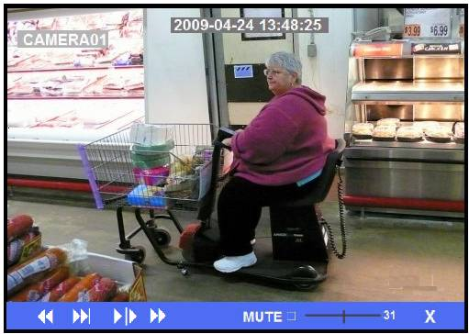

2.5 FUNZIONI DI SISTEMA

2.5.1 LOGIN UTENTE
1. AVVIARE IL SISTEMA
Alimentare il DVR (Tasto power ON/OFF):
Connetti il cavo di alimentazione alla presa a DC 12V posta sul pannello posteriore. All’avvio, il sistema ottimizza il sistema base e controlla eventuali errori, facendo partire la schermata di caricamento iniziale. Dopo pochi istanti, il sistema carica la schermata iniziale.
Modalità Standby
Il sistema può essere messo in modalità Standby. L’alimentazione rimane attiva ma il DVR non può registrare.
Per entrare/uscire dalla modalità Standby:
1) Tieni premuto il pulsante POWER sul pannello frontale o sul telecomando fino a quando le applicazioni non sono chiuse. Il sistema è entrato in modalità standby.
2) Tieni premuto il pulsante POWER sul pannello frontale o sul telecomando fino a quando il sistema non emette un beep. Il sistema è nuovamente attivo.
Password
ATTENZIONE: Di default, la password è disabilitata nel sistema. Non hai bisogno di inserire la password quando accedi a qualsiasi menu di sistema. Comunque, per ragioni di sicurezza, è consigliatissimo abilitare le passwords nel sistema utilizzare il Menu dedicato appunto.
NOTA BENE:
- Se non è presente alcun Hard Disk nel dispositivo, o il dispositivo non legge l’Hard Disk o l’hard disk non è stato formattato, nell’interfaccia di anteprima video apparirà l’icona【H】.
- E’ obbligatorio formattare l’Hard Disk prima di poterlo utilizzare. Il procedimento è il seguente: menu → gestione Hard Disk → formatta. Una volta formattato l’Hard Disk il sistema si riavvierà.
- LOGIN SISTEMA
Aprire il menu principale:
Tasto destroy del mouse in un punto qualsiasi dello schermo per aprire il sotto-menu e selezionare la voce MAIN MENU (solo con mouse), o premere il pulsante MENU/EXIT sul telecomando o sul pannello frontale del sistema.
NOTA BENE: Se le passwords sono abilitate nel sistema, è necessario selezionare il tuo ID dispositivo ed inserire le 6 cifre numeriche della password per aprire il menu principale.
Figure 2.5.1 user login menu

2.5.2 UTILIZZARE IL MENU PRINCIPALE
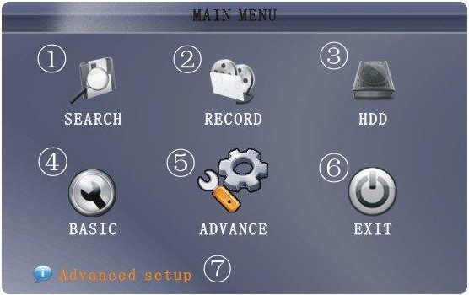
Figure 2.5.2 menu principale
  - RICERCA: ricerca delle registrazioni.
  - REGISTRAZIONE: configurare I parametri di registrazione (qualità, risoluzione), impostare le modalità di registrazione, abilitare/disabilitare l’audio. *
  - HARD DISK: Mostra lo stato dell’Hard Disk e formatta l’hard disk per poterlo utilizzare.
  - BASE: Apri il menu dei comandi base che ti fa accedere alla selezione della Lingua, data&ora, ID Dispositivo e password e configurazione audio e video dei parametri.
  - AVANZATO: Apri il menu dei comandi avanzati che ti fa accedere alle informazioni di sistema, alla configurazione dell’allarme, al controllo PTZ, alla configurazione del cellular e alle impostazioni di rete.
  - ESCI: Chiude il menu principale.
  - Mostra le informazioni di contenuto dell’icona selezionata.
*è necessario che le telecamera utilizzate siano predisposte per la cattura dell’audio durante la registrazione (caratteristica non inclusa nell’acquisto del DVR se non specificata).

1 - RICERCA
Cerca e riproduci le registrazioni del sistema.
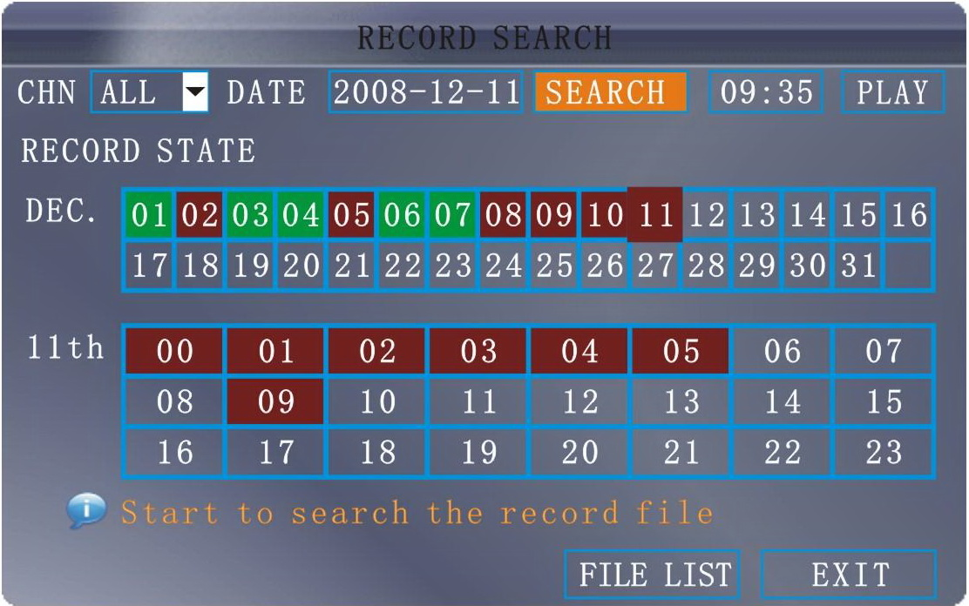
Figure 2.5.2.1 Record search menu
NOTA BENE: Quando apri il menu di ricerca per la prima volta, esso ti mostrerà le registrazioni del mese e data corrente.
Performare una Ricerca Rapida:
Apri il menu di ricerca e clicca su PLAY. Aprirà l’ultimo minuto registrato.
Performare ricerca Data&Ora:
- In CHN, seleziona un singolo canale o TUTTI.
- In DATE, clicca il campo ed inserisci la data desiderata per avviare la ricerca. Il sistema ricerca per data.
- In RECORD STATE, il sistema morta le registrazioni degli eventi in una griglia mensile e in una tabella oraria. Il giorno selezionato del mese viene sottolineato di rosso. Casella verde: registrazione normale; casella rossa: registrazione da allarme (include sia l’allarme che il motion detection).
- Clicca una data nella griglia del mese per visualizzare I file video registrati; per selezionarli utilizzare la tabella oraria.
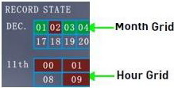
Figure 2.5.2.1.1 record grid
- Durante la riproduzione, usa I controlli presenti sullo schermo o I pulsanti di riproduzione del telecomando o sul pannello frontale per gestire la riproduzione.
LISTA FILE
Usa la lista file nel sotto-menu per vedere una lista dettagliata di tutte le registrazioni video del tuo sistema.
Aprire la lista file:
  - Dal menu di ricerca, clicca su SEARCH per ricercare le registrazioni presenti nel sistema.
  - Clicca FILE LIST nel fondo del menu. Si aprirà la lista file.
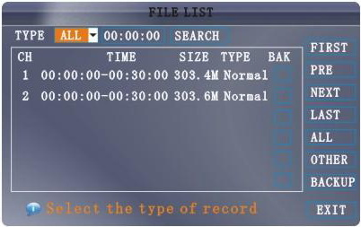
Figure 2.5.2.1.2 Lista File
To use the File List:
- In TYPE, seleziona NORMAL per vedere solo le registrazioni normali, ALARM, per vedere I file di registrazione degli allarmi (include le reg. allarme e motion detection), o ALL per vedere tutti i video del tuo sistema.
- Use the buttons on the side panel to navigate the file list:
• FIRST: Vai direttamente alla prima pagina della lista
• PRE: torna alla pagina precedente
• NEXT: torna alla pagine successiva
• LAST: salta all’ultima pagina della lista
• ALL: seleziona tutti I files
• OTHER: Cancella tutti I files
• BACKUP: Dopo aver selezionato I file(s), clicca per iniziare la copia dei dati alla periferica USB (non inclusa);
- Clicca qualsiasi file per avviare la riproduzione.

2 - BACKUP
Usa la lista dei files per cercare le registrazioni e copiarle sulla chiavetta USB (non inclusa).
NOTA BENE: Il sistema è compatibile con la maggior parte delle marche di periferiche USB presenti in commercio, con capacità da 256 MB a 4 GB.
Eseguire backup delle registrazioni:
- Connetti la periferica USB alla porta USB sul pannello frontale del DVR.
- Apri il menu di ricerca e ricerca per data di registrazione.
- Clicca FILE LIST.
- Seleziona I files che vuoi backuppare e clicca "BAK" (vedi fig 0.0). Seleziona tutti I files che desideri. Clicca su ALL per selezionare tutti i files; clicca su
OTHER per DE-selezionare tutti I files.
NOTA BENE: la dimensione di ogni file è mostrata nell’elenco delle registrazioni. Usa questo elenco per aiutarti a trovare una periferica usb abbastanza grande per contenere il backup dei dati.
- Clicca BACKUP posto sul pannello laterale per iniziare immediatamente la copia dei files sulla periferica USB.
NOTA BENE: La progression del Backup verrà mostrato in una finestra pop-up. NON RIMUOVERE LA PERIFERICA USB durante il backup.
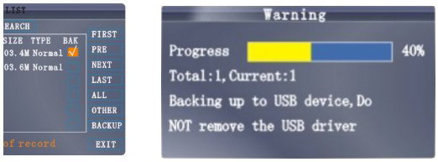
Figure 2.5.2.2 backup
Istruzioni:
- Quando lo spazio disponibile nella periferica USB è minore alla dimensione dei file da backupppare, il sistema aprirà un pop-up d’avviso che dice “Space not enough”...
- Puoi rimuovere direttamente la periferica USB una volta terminato il backup.

3 - REGISTRAZIONE
 Configura I parametri di registrazione, abilitando/disabilitando l’audio.
NOTA BENE: Per la registrazione audio è NECESSARIA una telecamera che predisposta che non è inclusa nella confezione.
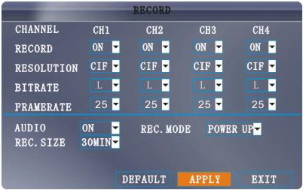
Figure 2.5.2.3.1 Registrazione 9004-D1
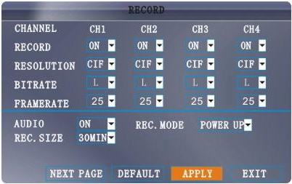
Figure 2.5.2.3.2 Registrazione 9008-D1
Per configurare I punti di registrazione:
- In CHANNEL, utilizza il menu a tendina e seleziona ON/OFF per abilitare/disabilitare la registrazione del canale selezionato.
- In RESOLUTION, seleziona CIF, HD1, o D1.
9004-D1: Consigura la risoluzione e la velocità di registrazione, ci sono tre opzioni: D1、HD1、CIF
NOTA BENE
9004-D1: PAL: D1@25fps, HD1@25fps, CIF@25fps; NTSC: D1@30fps, HD1@30fps, CIF@30fps;
9008-D1: PAL: 2channels D1@25fps & 6channels CIF@25fps, HD1@25fps, CIF@25fps;
NTSC: 2channels D1@30fps & 6channels CIF@30fps, D1@30fps, HD1@30FPS;
3） In BITRATE:
CIF: 384,512,768 Kbps (Opzionale)
HD1: 512,768,1024 Kbps (Opzionale)
D1:896,1024,1280Kbps (Opzionale)
4） In FRAMERATE: modifica il frame-rate limitandolo dalla totalità riservata ad ogni canale (PAL 400 f/s, NTSC 480 f/s). I frame totali di ogni canale non possono essere illimitati. La trasformazione di D1, HD1 e CIF è 1 D1=4 CIF, 1HD1=2CIF.
5） In AUDIO, seleziona ENABLE o DISABLE. Se la registrazione audio è abilitato, il sistema registrerà l’audio dalla connessione con la telecamera predisposta (non inclusa nella confezione).
6） In REC. MODE, seleziona POWER UP o TIMER RECORD. Se selezioni POWER UP, il sistema registrerà continuamente (Registrazione NOrmale) quando la macchina è accesa. Se selezioni TIMER RECORD, devi impostare la tabella di registrazione nel sistema.
7） In REC. SIZE, seleziona 15MIN, 30MIN, 45MIN, o 60MIN.
NOTA BENE: Record Size imposta la dimensione del file per registrar I video nel sistema. Nel caso in cui il file registrato sia troppo grande, il sistema lo dividerà in blocchi da 15, 30, 45, o 60 minuti. Questo facilita la ricerca dei file di registrazione.
8） Clicca APPLY. Clicca CLOSE nella finestra di conferma.
9） Clicca EXIT in ogni menu per chiudere tutte le finestre.

Registrazione Programmata
Di default, il sistema è configurato per registrar in modo continuo (Registrazione Normale). Puoi però programmare il sistema configurando la tabella delle registrazioni.
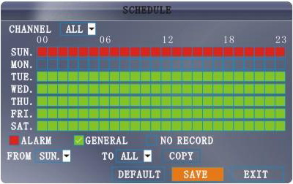
Figure 2.5.2.3.1 Recording Schedule
La griglia di programmazione mostra I giorni della settimana e le ore da 0 a 24. Puoi impostare le registrazioni da allarme (rosso), le registrazioni normali (verde) o le ore di non –registrazioni (blu) per ogni blocco della griglia giornaliera.
Per impostare la tabella di programmazione:
  - Apri il menu principale e clicca su RECORD.
  - In REC. MODE, seleziona TIMER RECORD.
  - Clicca SCHEDULE. Il menu di programmazione si apre.
  - In CHANNEL, seleziona il canale specifico o seleziona ALL.
  - In seguito, clicca su ALARM (rosso), GENERAL (Verde), o NO RECORD (Blu) e clicca un blocco orario per impostarlo.
  - Usa il FROM/TO menu a tendina per copiare la programmazione da un giorno ad un altro.
Per esempio, se vuoi programmare il lunedi come il mercoledi basta selezionare in FROM il giorno MON, in TO il giorno WED, e quindi clicca su COPY.
  - Clicca SAVE.
  - Clicca EXIT in ogni menu per chiudere ogni finestra.
Esempio
Vuoi che il tuo sistema registry continuamente in ogni canale dale 9 alle 17 da Lunedi a Venerdi. Inoltre, vuoi che l’allarme motion sia attivo ogni giorno alle 17 alle 9. Non vuoi che il sistema registri al sabato e alla domenica.
NOTA BENE: Di default, il sistema è impostato per registrar 24/24 ore, 7/7 giorni.
Per impostare l’allarme programmato:
- Apri il menu di programmazione.
- In CHANNEL, seleziona ALL.
- Clicca il blocco blue NO RECORD sotto la griglia. Nella griglia apparirà un segno di vista nel riquadro corrispondente.
- In SUN, clicca sui blocchi 00~23. I blocchi diventeranno Blu.
- In FROM, seleziona SUN. In TO seleziona SAT, e quindi copia COPY.
- Clicca il blocco red ALARM sotto la griglia.
- In MON, clicca I blocchi 00~08 e I blocchi 18~23. Torneranno rossi.
- In FROM, seleziona MON. In TO seleziona TUE, e quindi clicca su COPY. Ripeti l’operazione per Mercoledi, giovedi e venerdi. La tua griglia finita dovrà essere come quella di figura 2.5.2.3.2.
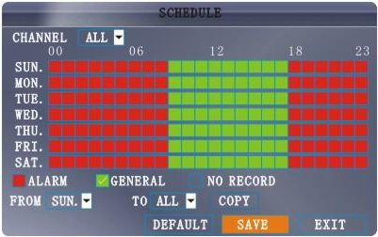
Figura 2.5.2.3.2 Griglia di programmazione personalizzata
- Clicca su SAVE. Clicca su CLOSE nella finestra di conferma.
- Clicca su EXIT in tutti I menu fino a che non hai chiuso tutte le finestre.

4 - GESTIONE HARD DISK
mostra le informazioni principali riguardo l’hard disk interno e ti permette di formattare sia questo che una periferica sterna USB (non incluso).
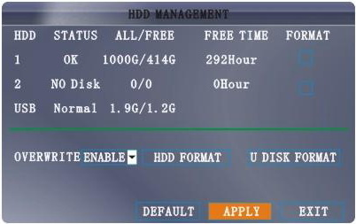
Figure 2.5.2.4 Menu gestione Hard Disk
Il menu dell’Hard Disk ti mostra le seguenti opzioni:
• HDD STATUS: il sistema mostra OK per le normali operazioni.
• SIZE: la dimensione (in GB) dell’hard disk interno. La dimensione varia da modello a modello.
• FREE SPACE: Spazio (in GB) a disposizione, non utilizzato.
• AVAILABLE TIME: La quantità di tempo ancora a disposizione (in ore) nell’Hard Disk per registrar video.
• OVERWRITE: Seleziona ENABLE (abilita) o DISABLE (disabilita). Se la sovrascrittura viene abilitata, il sistema registrerà sopra il video registrato per primo una volt ache l’hard disk è pieno. Se la sovrascrittura non è abilitata, il sistema ferma la registrazione una volta che l’hard disk è pieno e il led FULL lampeggia sul pannello frontale.
Formattare l’Hard Disk
ATTENZIONE: Formattando l’hard disk TUTTI I dati all’interno andranno cancellati. Questo passaggio NON E’ REVERSIBILE.

Formattare la periferica USB
Utilizza una periferica USB per effettuare il backup delle registrazioni effettuate e per aggiornare il firmware del sistema. DEVI assolutamente formatta la periferica USB che si intende utilizzare con il sistema.
NOTA BENE: Non formattare la periferica USB può causare funzionamenti anomali.

5 - IMPOSTAZIONI DI BASE
Imposta la Lingua, la data&ora, le passwords e configure le opzioni audio e schermo.
Le impostazioni di base contengono il seguente sottomenu: Lingua, Data/Ora, Password, Schermo, e Video/Audio.
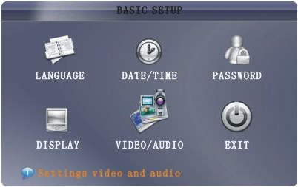
Figure 2.5.2.5 Impostazioni di Base

6 - LINGUA
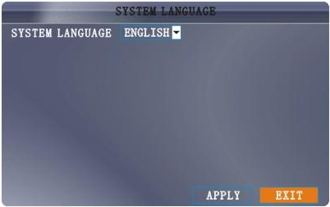
Figure 2.5.2.6 menu seleziona lingua
Per cambiare la lingua selezionata:
- Dal menu a tendina selezionare ENGLISH, o CHINESE.
- Clicca APPLY. Clicca CLOSE nella finestra di conferma.
- Clicca EXIT per chiudere il menu.
NOTA BENE: il dispositivo si riavvia una volta terminate l’impostazione della lingua.

7 - DATA/ORA
È assolutamente raccomandato impostare direttamente la data e l’ora la prima volta ache si configure il DVR.
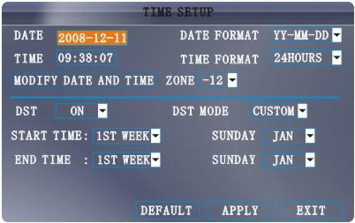
Figure 2.5.2.7 Data&Ora
Per impostare Data&Ora:
1) Clicca DATE/TIME e configura le seguenti opzioni:
• DATA: inserisci giorno, mese e anno.
• DATE FORMAT: Seleziona DD/MM/YYYY, MM/DD/YYYY, o YYYY/MM/DD
• TIME: inserisci l’orario
• TIME FORMAT: utilizza il menu a tendina e seleziona 12HOURS o 24HOURS
• DST: utilizza il menu a tendina per selezionare ON/OFF ed abilitare / disabilitare il Daylight Savings Time
2) Clicca MODIFY DATE AND TIME. Clicca CLOSE nella finestra di conferma.
3) Clicca APPLY. La nuova impostazione di data e ora sono salvate

Daylight Savings Time
Per impostare il daylight savings time:
1) In DST, seleziona ON. Appaiono le opzioni di DST.
2) In DST MODE seleziona una delle opzioni seguenti:
• CUSTOM: imposta la programmazione di inizio e fine del DST (vai allo step 4)
• DEFAULT: le impostazioni di default vedono il DST applicator dalla seconda domenica di marzo dino alla seconda domenica di novembre (vai al passo 3).
3) Se usi le impostazioni di default, clicca APPLY.
4) Se usi le impostazioni CUSTOM, utilizza il menu a tendina per selaionare una settimana o un mese per l’inizio e la fine.
5) Clicca APPLY. Clicca CLOSE nella finestra di conferma.
6) Clicca EXIT in ogni menu fino a che tutte le finestre non vengono chiuse.

8 - PASSWORD
CONFIGURAZIONE UTENTE
Clicca User setup ed entra nell’interfaccia di configurazione:
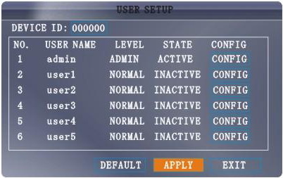
- Device ID: ID DVR
- USER NAME: USER NAME, può essere modificato
- LEVEL: Livello Utente, tutti gli utenti si dividono in due livelli. Uno è ADMINTRATOR，l’altro NORMAL.
- STATE: stato utente. ACTIVE/INACTIVE
- CONFIG: CONFIG utente
NOTA BENE: solo l’amministratore e l’utente con super password possono svolgere tutte le operazioni. Un utente normale può solamente fare parte di queste e non può configurare nulla.

CONFIGURA UTENTE
Clicca CONFIG:
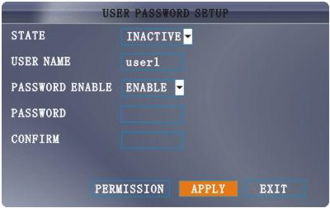
- USER: nome utente
- STATE: attivo o disattivo
- USER NAME: cambia nome
- PASSWORD ENABLE: abilita password per questo utente
- PASSWORD: configure password
- CONFIRM: conferma la password
- PERMISSION: permessi per utente
NOTA BENE: l’utente super e l’amministratore possono svolgere tutte le operazioni, attivare o disattivare un utente, assegnare username e password. Un utente NORMALE può solamente modificare la sua password. Username e Password devono essere di 1-8 caratteri.

CONFIGURAZIONE PERMESSI UTENTE
CLICCA PERMISSION:
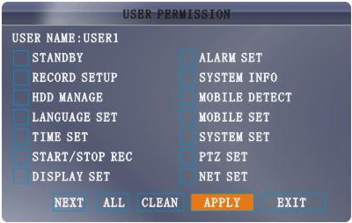
- Seleziona permessi differenti.
- NEXT: vai alla pagina successiva.
- ALL: seleziona tutti I permessi.
- CLEAN: cancella tutti I permessi.
NOTA BENE: questa pagina serve agli amministratori. L’amministratore può assegnare i permessi agli utenti. Un utente può vedere ma non modificare i propri permessi.
Al momento dell’accensione, abbiamo I seguenti permessi:
- 1-16CH（dipendente dal numero di canali del DVR） anteprima funzioni IE. L’utente può unicamente vedere i canali assegnatigli.
- 1-16CH（dipendente dal numero di canali del DVR）riproduzione video. L’utente può riprodurre i video dei soli canali assegnatigli. Diversamente non può effettuare alcuna operazione.
- CONFIG parametric video, gestione hard disk, Lingua, orario, schermo, audio, info sistema, MD, cellulare, manutenzione sistema, controllo PTZ, impostazioni di rete.

Login in Multi-Client
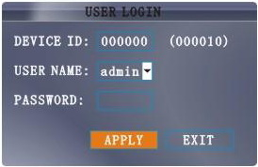
Seleziona l’utente attivo ed inserisci l’ID del dispositivo e la password dell’utente.

9 - DISPLAY
SCHERMO
Usa la configurazione schermo per personalizzare il canale, mostra/nascondi la data e l’ora in real time e in riproduzione, abilita/disabilita l’anteprima canali.
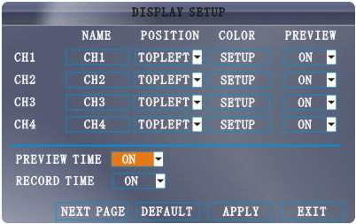
Figure 2.5.2.9 Schermo
Personalizza le impostazioni dello schermo:
- Configura le seguenti opzioni:
• NAME: Clicca qualsiasi campo per inserire un nuovo titolo al canlae selezionato utilizzando la tastier virtuale (solo con mouse).
• POSITION: riposizionamento del titolo del canale; seleziona TOPLEFT, BOTTOMLEFT, TOPRIGHT, BOTTOMRIGHT, o OFF. Se OFF, il titolo non compare sullo schermo per la selezione del canale.
• COLOR: Aggiusta CHROMATICITY, LUMINOSITY, CONTRAST, e SATURATION per il canale selezionato.
• PREVIEW TIME: Seleziona ON/OFF per mostrare/nascondere la data e l’ora durante il real time?
• RECORD TIME: Seleziona ON/OFF per mostrare/nascondere la data e l’ora durante la riproduzione.
2) Clicca NEXT PAGE per cambiare le impostazioni dei canali rimanenti (solo modello 8 canali).
3） Clicca APPLY per salvare i parametric modificati. Clicca CLOSE nella finestra di conferma.

Anteprima
L’anteprima dei canali può essere molto utile se il monitor è visibile pubblicamente. Seleziona OFF per l’anteprima di ogni canale che appare NERO nel monitor, cosi da aver l’impressione che nessuna telecamera è connessa e il sistema non sta registrando.
To enable/disable preview channels:
1） Scegli il canale che desideri nascondere. Per esempio, il canale 3. In PREVIEW clicca su OFF.
2） Clicca APPLY. Il canale 3 diventa nero. Clicca CLOSE nella finestra di conferma.
3） Clicca EXIT in tutte le finestre di menu per chiuderle.

10 - VIDEO/AUDIO
Usa il menu audio/video per impostare la risoluzione e il sistema della camera.
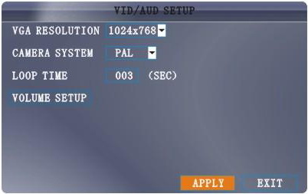
Figure 2.5.2.10 Menu Video/Audio
Per configurare le opzioni video:
- In VGA RESOLUTION,seleziona 800x600,1024x768,1280x1024,1366x768,
1440 x900.
2） In CAMERA SYSTEM, seleziona NTSC o PAL.
3） Clicca APPLY. Clicca CLOSE nella finestra di conferma.
4） Clicca EXIT in tutti I menu fino a chiudere tutte le finestre.
Per configurare le opzioni video:
1） Dal menue Video/Audio, clicca VOLUME SETUP. Si aprirà nello schermo la barra del volume.
2） Clicca su ciascun canale e modifica il valore dell’audio.
3） Clicca X per tornare al menu Video/Audio.
4） Clicca APPLY. Clicca CLOSE nella finestra di conferma.
5） Clicca EXIT in tutti I menu per chiudere le finestre aperte.

11 - ADVANCE
Usa le impostazioni avanzate per configurare il menu dell’allarme, del motion detection, della sorveglianza da cellulare, del controllo PTZ e delle impostazioni di rete. Le impostazioni avanzate contengono i seguenti sotto-menu: Alarm, Info, MD, Mobile, System, PTZ, and Network.
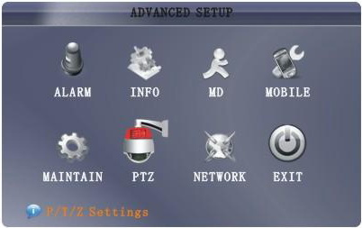
Figure 2.5.2.11 menu Video/Audio

12 - ALARM
Usa il menu Allarme per configurare l’allarme e le impostazioni di comunicazione (emails).
NOTA BENE: I dispositive esterni di allarme possono essere connessi alla morsettiera dell’allarme sul retro del DVR per utilizzare il I/O (ingresso/ uscita) allarme del sistema.
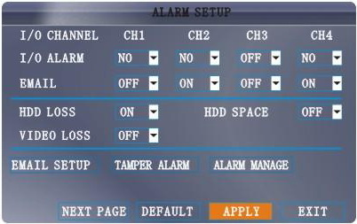
Figure 2.5.2.12.1 Menu Impostazione Allarme
Per configurare le impostazioni dell’allarme:
1） In I/O CHANNEL, seleziona NO (Normal Open), NC (Normal Closed), o OFF. Clicca NEXT PAGE per vedere gli altri canali (solo nel modello a 8 canali).
2) Applica gli allarmi di perdita/mancanza nei seguenti modi:
• Perdita HARD DISK (HDD loss): se l’hard disk interno viene danneggiato, l’allarme suona.
• SPAZIO HARD DISK (HDD Space): Quando l’hard disk interno è pieno, l’allarme suona (a meno che non sia abilitata la sovrascrittura) .
• PERDITA VIDEO (Video Loss): quando una telecamera viene disconnessa, l’allarme suona.
- In ALARM MANAGE, configure le seguenti opzioni:
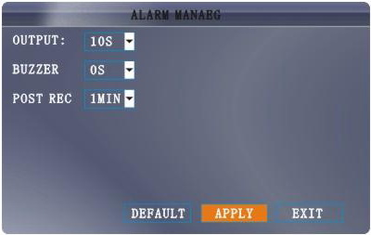
• OUTPUT: imposta il tempo di differita (in secondi) scegliendo tra 0s, 10s, 20s, 40s, or 60s.
• BUZZER: Imposta la durata della sirena (in secondi) una volta innescata scegliendo tra 0s, 10s, 20s, 40s, or 60s
NOTA BENE: Imposta la sirena a 0s se vuoi disabilitare la suoneria dell’allarme durante il motion detection.
• POST REC: Imposta la differita (in secondi) di inizio registrazione dall’innesco dell’allarme tra 0s, 10s, 20s, 40s, or 60s
4) Clicca APPLY. Clicca CLOSE nella finestra di conferma.
EMAIL SETUP:
Il sistema può inviare una mail di notifica con una snapshot in JPEG dell’evento che ha innescato il sistema.
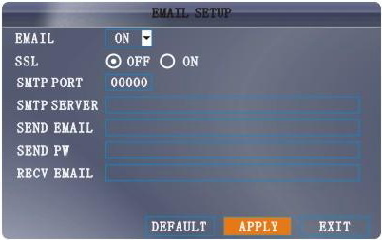
Figure 2.5.2.12.2 Configura Email
Per configurare la notifica email:
1) In EMAIL, seleziona ON.
2) In SSL, seleziona OFF.
NOTA BENE: SSL è crittografata. Solo utenti esperti possono essere abilitati a questa opzione.
3) In SMTP PORT, inserisci la SMTP port del tuo server email.
4) In SMTP, inserisci l’indirizzo SMTP del server email. Per esempio, smtp.gmail.com
5) In SEND EMAIL, inserisci l’indirizzo email mittente.
6) In SEND PW, inserisci la password password del tuo server email.
7） In RECV EMAIL, inserisci l’indirizzo email che riceverà la notifica.
8） Clicca APPLY. Clicca CLOSE nella finestra di conferma.
9) Clicca EXIT in tutti I menu per chiudere tutte le finestre.

13 - SYSTEM INFO
Vedi le informazioni di sistema, incluso la versione firmware, l’indirizzo MAC e il numero seriale del sistema.
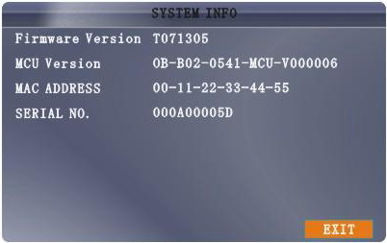
Figure 2.5.2.13 Info Sistema

14 MOTION DETECT
Configura il motion detection per ogni canale.
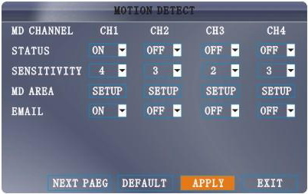
Figure 2.5.2.14 Motion detect
Per configurare il motion detection:
1) In STATUS, seleziona ON per abilitare il motion detection per ogni canale desiderato. Clicca NEXT PAGE per aggiungere altri canali (solo il modello a 8 canali).
2) In SENSITIVITY, seleziona 1, 2, 3, o 4. Il numero più alto è il valore maggiormente sensibile.
3） In MD SETUP, clicca SETUP. La griglia rossa dle motion appare sullo schermo.
4) Clicca I blocchi per abilitarli/disabilitarli al motion detection. Rosso=abilitato; senza colore= disabilitato.
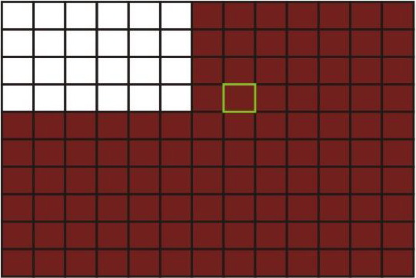
5） Tasto destro ovunque sullo schermo per tornare al menu del motion detection.
6） Clicca APPLY. Clicca CLOSE nella finestra di conferma.
7） Clicca EXIT in tutti I menu fino a chiudere tutte le finestre.
NOTA BENE: E’ possibile disabilitare la sirena per il motion detection (vedi paragrafo precedente).

15 - MOBILE
Invia allarmi al tuo cellular Windows Mobile (Windows Mobile 6.0 o successivo, S60 3rd o successivo).
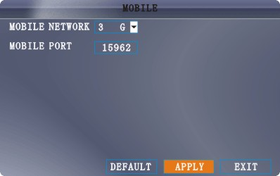
Figure 2.5.2.15 mobile
Per configurare la notifica su cellulare:
1） In MOBILE NETWORK, seleziona 3G, 2.75G, o 2.5G.
NOTA BENE: Contatta il tuo operatore telefonico se non sei certo della rete del tuo telefono.
2） In MOBILE PORT, inserisci il numero di porta del cellulare.
3) Clicca APPLY. Clicca CLOSE nella finestra di conferma.
4) Clicca EXIT in tutti I menu per chiudere tutte le finestre.

16 - NETWORK
Utilizza la configurazione di rete per impostare la connessione e il DDNS.
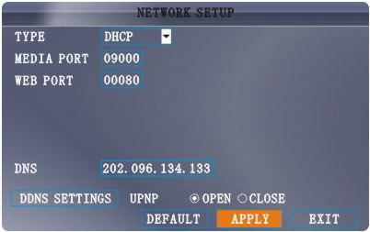
Figure 2.5.2.18.1 network setup
NOTA BENE: Necessita di un Router per il support della funzione UPNP.
Per configurare le impostazioni UPNP:
1） Abilita la funzione UPNP nel tuo router.
2）Nell’interfaccia del DVR，apri il MAIN MENU e clicca su ADVANCE.
3） Dal menu Advanced Setup , clicca NETWORK.
4） In UPNP, seleziona OPEN.
5） Clicca APPLY per salvare le impostazioni e clicca su OK nella finestra di conferma.
6） Utilizza un PC remote per aprire Internet Explorer.
7） Nella barra degli indirizzi, inserisci l’indirizzo WAN IP del router immediatamente seguito da :WEB PORT (nessuno spazio).
http://XXX.XXX.XXX.XXX(Router WAN IP):XXX(WEB PORT)
- Inserisci la password dell’ ADMIN e seleziona INTERNET.

NOTA BENE: Se non hai la password abilitata nel sistema, togli il campo da compilare di questa maschera.

- Clicca su LOGIN.
Per configurare la rete:
1） In TYPE, seleziona DHCP, PPPoE, o STATIC. Se DHCP, vai allo step 5. Se PPPoE, vai allo step 2. Se STATIC, vai allo step 3.

2） Se selezioni PPPoE nello step 1, inserisci il tuo PPPoE user name e la password associata nei campi vuoti utilizzando la virtual keyboard.
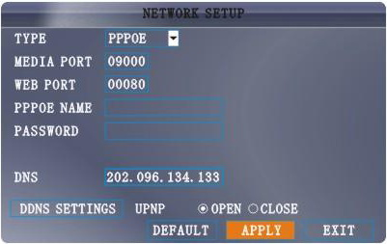
Figure 2.5.2.18.2 PPPoE
3） Se selezioni STATIC nello step 1, inserisci il tuo IP Address, Net mask, e Gateway nei rispettivi campi utilizzando la Virtual Keyboard.
NOTA BENE: L’indirizzo IP di default è 192.168.3.97
4） Se necessario, cambia la Media e Web Porta.
5） Clicca APPLY. Clicca CLOSE nella finestra di conferma.
6） Clicca EXIT in tutte le finestre di menu aperte. Il sistema si riavvia automaticamente.

DNS Manuale
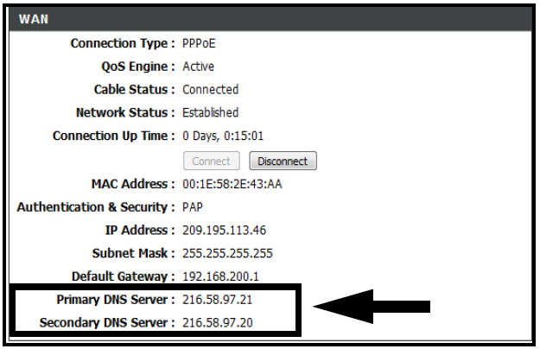
Figure 2.5.2.18.3 DNS Manuale
DDNS:
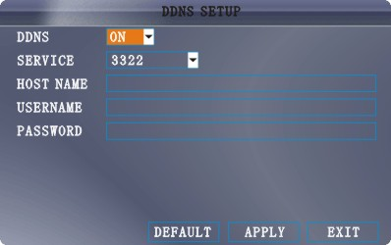
Figure 2.5.2.18.4 DDNS
Per configurare il DDNS:
- Dalle impostazioni di rete, entra in Primary or Secondary DNS dale impostazioni WAN del tuo router nel campo MANUAL DNS.
2) Clicca DDNS SETTINGS.
3) In DDNS, seleziona ON.
4) In SERVICE, seleziona 3322, dyndns o perfecteyes.
5) In DOMAIN NAME, inserisci il tuo DDNS domain.
Per esempio, se il tuo nome dominio è adam@dyndns.com, devi inserire adam@dyndns.com, nel campo in questione.
6） Inserisci il tuo DDNS user name e la password associata nei campi appositi.
7) Clicca APPLY. Clicca CLOSE nella finestra di conferma.
8） Clicca EXIT. Il sistema ti avviserà che è necessario riavviare il computer. Clicca CLOSE.

3. SORVEGLIANZA DA REMOTO

3.1 CARATTERISTICHE
Il sistema possiede un software integrato per il controllo da remote, accessibile da rete locale LANo tramite Internet Explorer®.
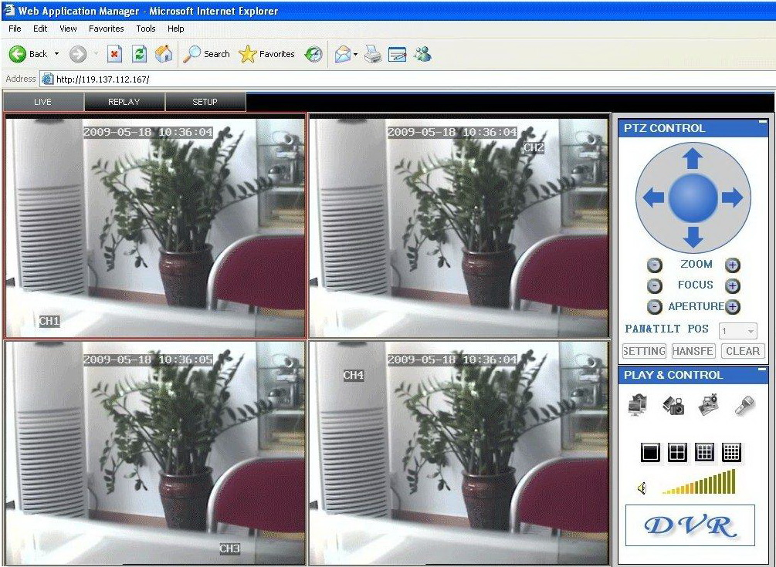
Figure 3.1.0 Schermata Principale Sorveglianza da Remoto
Installa il software tramite il browser IE . Il DVR supporta C/S, B/S, e le visite in LAN e WAN, inoltre supporta gli indirizzi IP e il nome dominio dei visitatori.
CONDIZIONI DI RESTRIZIONE：
Raccomandiamo l’utilizzo di Windows XP (service pack 3), Windows Vista (service pack 1)，Windows 7 e IE 6.0, IE 7.0. IE 8.0.

3.3 UTILIZZARE LA SORVEGLIANZA DA REMOTO
NOTA BENE: il tuo sistema deve essere connesso alla tua rete locale prima di effettuare l’accesso da remote.
Login al tuo sistema
Con il tuo indirizzo IP address, puoi loggarti al sistema.
NOTA BENE: devi configurare le impostazioni DDNS locali.
Per accedere al sistema:
1） Apri Internet Explorer. Nella barra degli indirizzi, inserisci l’indirizzo IP del sistema (i.e. 192.168.3.97).
2） Devi installare l’ActiveX® per poter accedere al sistema. Clicca nella barra di allarme all’inizio della pagina su Install ActiveX Control. Il DVr Net Viewer si riavvierà.
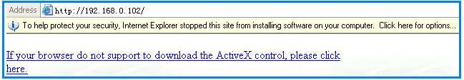
Figure 3.2.1 Allarme ActiveX su Barra in alto
3） nel box di “attenzione” clicca su Install. Apparirà la pagina di Login.
4） Togli il campo di inserimento (attivo di default).
NOTA BENE: Se hai abilitato la password di sistema, inserisci la password utente o amministratore. Comunque, solo la password ADMIN può abilitare alla modifica delle impostazioni e delle opzioni del sistema.
5） Seleziona LAN o INTERNET dal menu a tendina e clicca su LOGIN. Il processo si avvierà in circa 1-2 minuti.
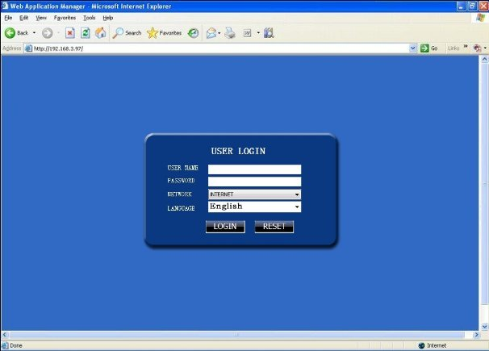
Figure 3.2.2 Login accesso da remoto

3.4 VISUALIZZAZIONE IN TEMPO REALE
Di default, la sorveglianza da remote si apre in modalità real time.
Per utilizzare la modalità in real time:
1） Clicca LIVE nella parte alta dello schermo.
2） Clicca l’icona del monitor per vedere a schermo intero un singolo canale, in modalità quad o split-screens. Puoi, inoltre, fare doppio-click su qualsiasi canale in qualsiasi momento per vedere in modalità canale singolo.
3） Clicca  per mostrare o nascondere tutte le finestre dei canali.
4） Clicca 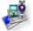 per avviare/fermare la registrazione manual sul tuo PC di tutti I canali. Per maggiori dettagli vedere RECORDING.
5） Seleziona un canale (sottolineato in rosso) e clicca sulla barra dell’audio per aumentare o diminuire il volume*. Clicca sull’icona muto/non muto se invece vuoi togliere o ripristinare l’audio.
NOTA BENE: La funzione PARLA non è supportata da questi DVR.
*La presenza o meno dell’audio è condizionata dalla presenza di una telecamera adibita all’audio. LA TELECAMERA IN QUESTIONE NON E’ INCLUSA NELLA CONFEZIONE.

RECORDING
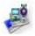puoi registrare direttamente sul tuo PC utilizzando il software di videosorveglianza da remote.
Per registrare un video sul tuo PC:
Dalla modalità in tempo reale, clicca avvia/ferma per la registrazione manuale sul tuo PC di tutti i canali.
NOTA BENE: Di Default se vuoi registrare un file video sul tuo PC, questo viene salvato nella directory C:\DVR\[ip_address]\Record.

SOTTO-MENU
Click col destro su qualsiasi canale per aprire il sotto-menu.
Il sotto-menu contiene le seguenti opzioni:
• Open Window
• Close
• Open All
• Close All
• Start Record
• Stop

CONTROLLO PTZ
Devi possedere una telecamera PTZ (non inclusa nella confezione) connessa al sistema per poter utilizzare il controllo PTZ.
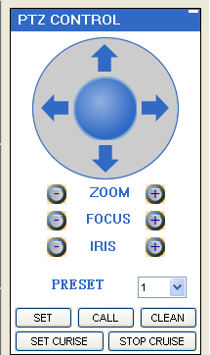
Per controllare una telecamera PTZ:
1. Seleziona il canale di connessione della telecamera(/e) PTZ.
2. Clicca le frecce di navigazione per ruotare la telecamera.
3. Clicca + /- per controllare lo zoom, il focus e l’iris.
4. Inserisci pre-configurazione.
5. Clicca SETTING, HAND, e CLEAR per agire sulle pre-configurazioni.

SCREENSHOT SCHERMATA
Utilizza la videosorveglianza da remote per scattare delle istantanee delle schermate principali dei canali in real time. Queste possono essere utilizzate da fornire alle autorità in caso di furto, aggression, rapina.. etc..
Per scattare un’istantanea:
1） In modalità Real Time, seleziona il canale che si vuole fotografare. Il canale selezionato si illuminerà di rosso.
2） Clicca.
3) Clicca OK nella finestra di conferma. Le isstantaneee vengono salvate in BMP nella directory di default: C:\DVR\....

RIPRODUZIONE
Usa il pulsante REPLAY per cercare una registrazione da riprodurre nel tuo sistema.
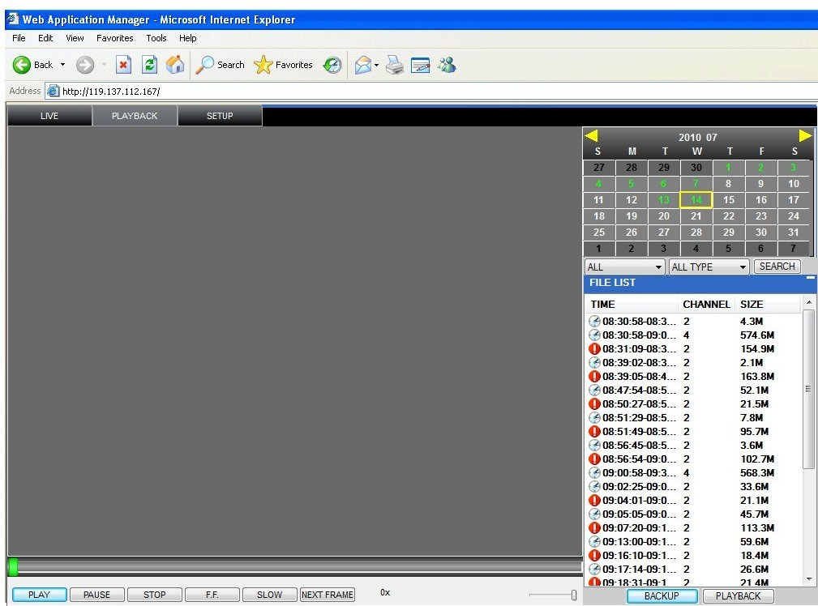

Per usare il menu di Replay:
1） Clicca REPLAY nella parte alta dello schermo. La schermata diventerà grigia.
2） Clicca REFRESH per aggiornare la lista dei file registrati per il mese corrente
NOTA BENE: la registrazione normale è indicata dall’icona dell’orologio; la registrazione causata da allarme è indicate da un’icona esclamativa.
3） Doppio click su un file della lista per riprodurre una registrazione a schermo intero. L’icona accanto al file sarà questa: "". Controlla la riproduzione utilizzando I pulsanti in fondo allo schermo.
Figure 3.3.1.2.2 Barra di Progressione
La barra viola indica il progresso del download. L’indicatore verde indica il progresso della riproduzione. Puoi cliccare e trascinare il marker di riproduzione (diventando da verde ad arancione) per mandare avanti o indietro la riproduzione.
Pausa/Play
Stop
Riproduzione veloce
Riproduzione lenta
Riproduzione frame a frame

RICERCA
Utilizza il calendario e il menu a tendina per ricercae la registrazione nel sistema.
1） Clicca < > per modificare il mese nel calendario. Le date delle registrazioni appariranno in grassetto.
2） Clicca sulla data. I video registrati appariranno nella lista dei file.
3） Dal menu a tendina del canale, seleziona specific channel o seleziona ALL CHANNEL e poi clicca su SEARCH.
4） Dal menua a tendina di TYPE, seleziona COMMON (registrazione normale), ALARM, o ALL TYPE e poi clicca su SEARCH.
5） Doppio click sul file che desideriamo vedere in riproduzione sullo schermo.
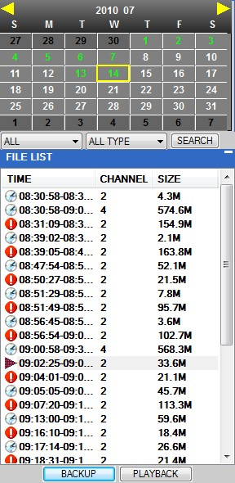

INSTALLAZIONE DVR

ANTEPRIMA PRODOTTO

1. Pulsanti e bottoni sul pannello frontale:
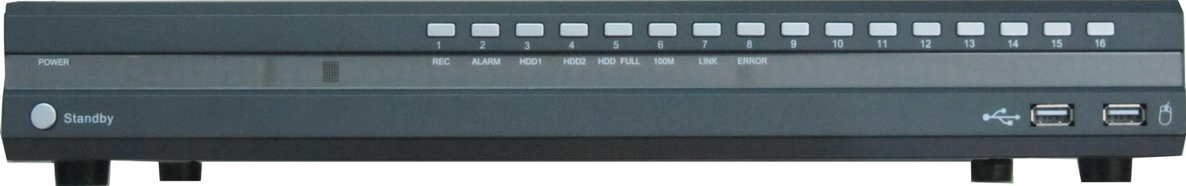

Pulsanti sul pannello frontale
1） STANDBY: accensione macchina
2） Sensore Infrarosso: infrarosso telecomando
3） Indicatore LED: stato allarme e accensione
4） Canale/Numeri/Riproduzione: pulsanti numerici per canali a schermo intero
5） USB: USB per backup dati e aggiornamento.
6) Mouse USB

2. Pulsanti e Connettori sul pannello posteriore:

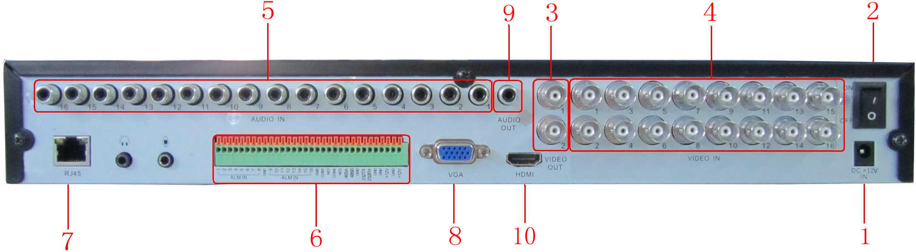

Connectors on Rear Panel

Item | Physical connector | Connector description
1 | POWER in | DC 12V/3A
2 | Interruttore | ON/OFF
3 | Uscita Video | Due uscite video (BNC)
4 | Ingresso Video | Ingresso segnale video da telecamere (BNC)
5 | Ingresso Audio | Ingresso segnale audio
6 | Ingresso Allarme | 16 I/O alarm input
6 | Uscita Allarme | I/O output for alarm
6 | RS485 | RS 485 for connecting PTZ
6 | RS232 | For connecting PC
7 | Rete | Connessione Ethernet
8 | VGA | Connessine monitor VGA
9 | Uscita Audio | Connessione uscita audio
10 | HDMI | Connessione monitor HDMI

3. Diagramma connessioni sistema

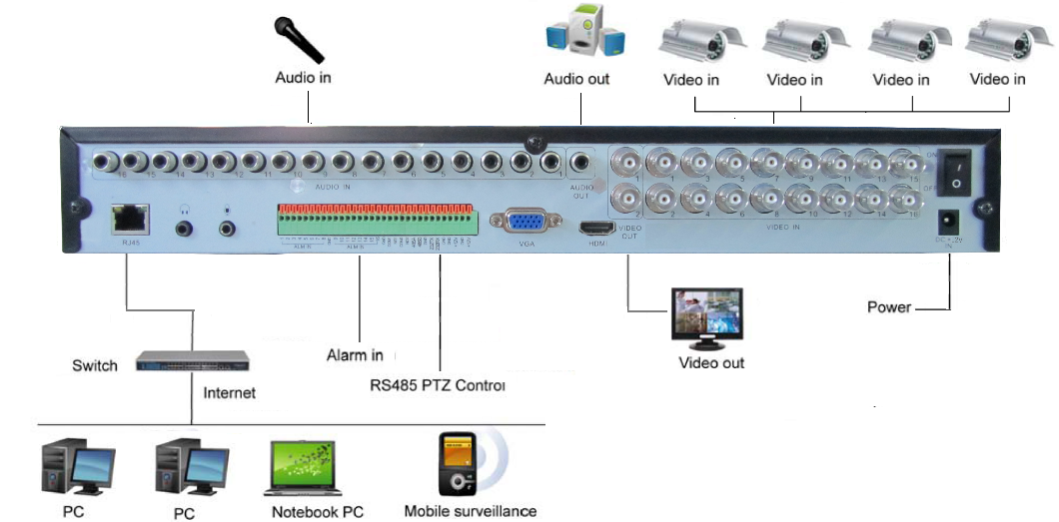

INSTALLAZIONE HARD DISK
AVVERTENZE:
Quando lavori con dispositive elettrostaticamente sensibili come un hard disk o un’unità DVR, assicurati di utilizzare una postazione di lavoro libera da statica. Qualsiasi energia elettrostatica che venga in contatto con l’Hard Disk o il DVR può danneggiarli permanentemente.
Si prega di installare l’Hard Disk secondo I seguenti steps:
1） Apri la cover superiore del DVR e visualizza la posizione in cui dovrà andare l’Hard Disk come da figura seguente.
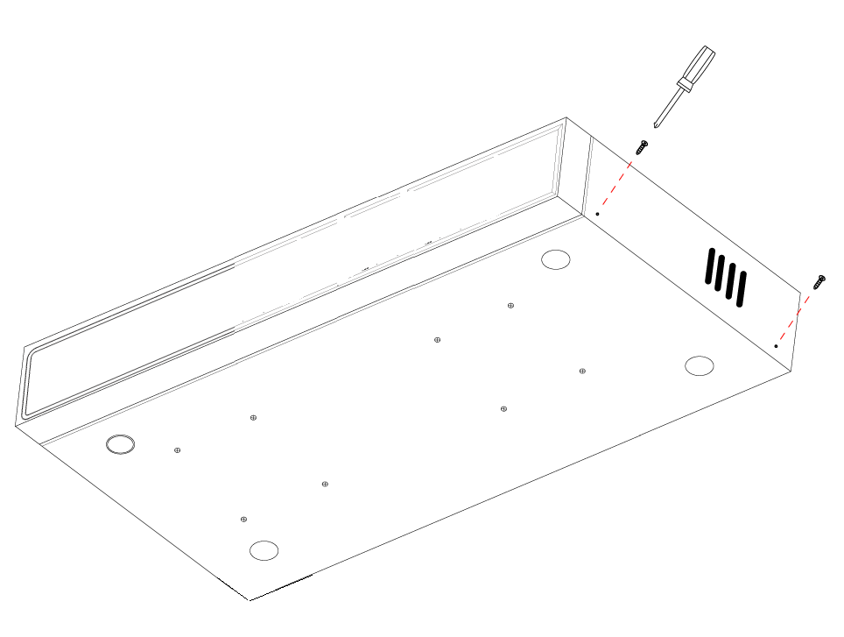

2）Connetti I cavi come da figura seguente:

.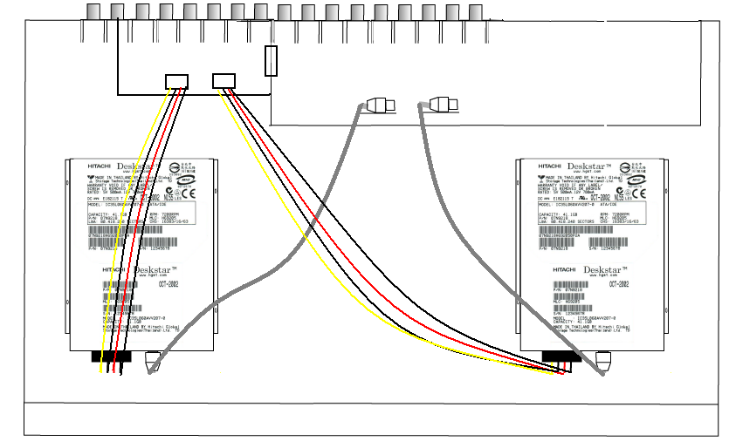
3）Fissa l’Hard Disk alla sua postazione con le viti provviste:

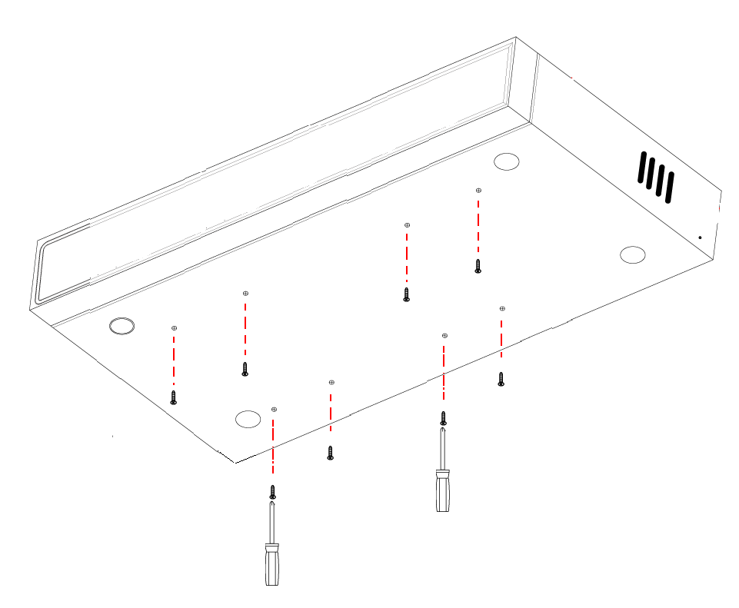

Assicurati della stabilità dell’hard disk all’interno del DVR e poi chiudilo nuovamente con la sua cover.
NOTA BENE: L’Hard Disk nuovo NECESSITA di essere formattato con la procedura del DVR prima di iniziare qualsiasi registrazione.

5. FAQ
Se il tuo problema non è nella lista seguente, rivolgiti al servizio di assistenza telefonico.
- Domanda: il DVR non lavora una volta avviato？
Risposte:
- Controlla che sia connesso all’alimentatore.
- Controlla che l’alimentatore sia connesso alla presa della corrente
- Controlla di aver effettiva spinto il pulsante ON sul dvr
- Controlla che la procedura di aggiornamento non sia riuscita causando il congelamento della macchina.
- Controlla la scheda madre del DVR
- Domanda: il DVR si riavvia automaticamente o si ferma, bloccandosi, all’avvio.
Risposte:
- Alimentazione instabile o troppo bassa.
- Collegamento non corretto con l’hard disk
- L’alimentatore non da abbastanza carica
- Temperatura troppo alta, polvere, ambiente non conforme alle caratteristiche richieste.
- La scheda madre non è connessa correttamente con il resto della macchina.
- Il DVR è difettoso.
- Domanda: Nessun segnale video.
Risposta:
- Controlla che l’adattatore della telecamera sia connesso correttamente.
- Controlla che il cavo video sia perfetto (retro del pannello).
- Collega la sorgente video direttamente al display per controllare che non ci siano Danni alla sorgente.
- Controlla la luminosità dell’immagine.
- Assenza di segnale video o segnale troppo debole
- Impostazioni di anteprima annullate
- Il DVR è difettoso.
- Domanda: Cosa significano le lettere “R”“M”“I”“H” mostrate sullo schermo?
Risposta:
- “R”il canale sta registrando
- “M” il canale è in motion
- “I”il canale è in allarme
- “H” manca l’Hard Disk. L’Hard Disk è pieno o corrotto.

Dichiarazione di conformità
Noi importatori
SKYNET Italia s.r.l. – Via del Crociale, 6 – 41042 – Fiorano Modenese (MO)


dichiara che il seguente prodotto: registratore digitale
Modello: 9016-D1
funzione specifica: registratore digitale per videosorveglianza
è conforme ai requisiti essenziali della Direttiva Comunitarie applicabili al prodotto, in riferimento alle seguenti normative armonizzate:
conforms to essential requirement according to ECC Directive, in reference to following standards
EMC – Direttiva 2004/108/C
EN 55013:2001/A1:2003/A2:2006
EN 55020:2007
EN 61000-3-3: 2008
LVD – Direttiva Bassa Tensione 2006/95/CEE
EN 60065:2002 + A11: 2008

INFORMAZIONI AGLI UTENTI
ai sensi dell’art. 13 del Decreto Legislativo 25 luglio 2005, n. 151 “Attuazione delle Direttive 2002/95/CE, 2002/96/CE e 2003/108/CE, e successive modifiche relative alla riduzione dell’uso di sostanze pericolose nelle apparecchiature elettriche ed elettroniche, nonché allo smaltimento dei rifiuti”
Il simbolo del cassonetto barrato riportato sull’apparecchiatura indica che il prodotto alla fine della propria vita utile deve essere raccolto separatamente dagli altri rifiuti.
L’utente dovrà, pertanto, conferire l’apparecchiatura integra dei componenti
essenziali giunta a fine vita agli idonei centri di raccolta di differenziata dei rifiuti elettronici ed elettrotecnici, oppure riconsegnarla al rivenditore al momento dell’acquisto di nuova apparecchiatura di tipo equivalente, in ragione di uno a uno. L’adeguata raccolta differenziata per l’avvio successivo dell’apparecchiatura dimessa al riciclaggio, al trattamento e allo smaltimento ambientale compatibile contribuisce ad evitare possibili effetti negativi sull’ambiente e sulla salute e favorisce il riciclo dei materiali di cui è composta l’apparecchiatura. Lo smaltimento abusivo del prodotto da parte dell’utente comporta l’applicazione delle sanzioni amministrative di cui al D.Lgs n. 22/1997” (articolo 50 e seguenti del D.Lgs n. 22/1997).

